Algoritmusok nyomában - erdei küldetés

Összefoglalás
A projekt célja, hogy az első osztályos tanulók játékos, élményszerű tevékenységeken keresztül ismerkedjenek meg az algoritmikus gondolkodás alapjaival. A gyerekek a hét során különböző állomásokon segítik a Bee-bot robotot eligazodni az „erdei küldetésben”, miközben lépésekre bontanak feladatokat, mintázatokat követnek, útvonalakat terveznek, és digitális eszközöket használnak. A projekt során analóg és digitális produktumok készülnek (pixelképek, ritmuskódok, animációk, fotódokumentáció). A hét csúcspontja a 3D nyomtatási folyamat megfigyelése, majd a kiállítás, ahol a gyerekek bemutatják alkotásaikat.
Alapadatok
Szerző(k) neve
Gönye Helga
A megvalósítás időpontja
2026. március 23-30.
Tantárgyak köre
Matematika
Magyar nyelv és irodalom
Vizuális kultúra
Technika és tervezés
Ének-zene
Digitális kultúra
Szakképzési intézmény esetén
Ágazat | Ágazati alapoktatás | Szakma |  | Tanulási terület
Évfolyam(ok)
- évfolyam
A projekt időtartama (min. 5 óra) és keretei (iskolai, illetve iskolán kívüli tevékenységek) |  |  | 6 óra iskolai  4 óra iskolán kívüli tevékenység
Szükséges ismeretek és készségek
(A projekt megkezdéséhez szükséges előzetes ismeretek, fogalmi, tartalmi tudás és készségek listája.)
Számok 20-ig
Irányok ismerete (előre, hátra, jobbra, balra)
Egyszerű minták felismerése
Alapvető eszközhasználat (ceruza, olló, ragasztó)
Alapvető digitális eszközhasználat (interaktív tábla érintése, ikonok felismerése)
A projekt pedagógiai alapjai
Tartalmi követelmények
Sorrendiség felismerése és alkalmazása
Mintázatok felismerése, folytatása, alkotása
Egyszerű algoritmusok követése és létrehozása
Térbeli tájékozódás fejlesztése (irányok, lépések)
Digitális eszközök alapvető használata (interaktív tábla, Bee-bot, tablet)
A 3D nyomtatás folyamatának megismerése
Természeti folyamatok lépésekre bontása (fűbenő gondozása)
készségfejlesztés céljai
Logikus gondolkodás és problémamegoldás fejlesztése
Kreativitás és vizuális gondolkodás erősítése
Digitális kompetencia fejlesztése (tartalomértelmezés, eszközhasználat)
Együttműködés és kommunikáció fejlesztése
Hibakeresés és javítás (debugging) gyakorlása
Szimbólumkezelés és jel–jelentés kapcsolat tudatosítása
A tananyag célrendszerét kifejtő kérdések
Alapkérdés
Hogyan segítenek minket az algoritmusok abban, hogy megoldjunk problémákat?
Projektszintű kérdés
Mi az az algoritmus, és hol találkozunk vele a mindennapokban?
Hogyan tudunk lépésekre bontani egy feladatot?
Hogyan működik egy robot?
Hogyan készül egy 3D nyomtatott tárgy?
Hogyan nő a fűbenő, és hogyan gondozzuk lépések szerint?
Tartalmi kérdések
Hogyan követünk egy mintát?
Hogyan adunk utasítást egy robotnak?
Hogyan készíthetünk pixelképet?
Hogyan rakunk sorrendbe lépéseket?
Hogyan működik a 3D nyomtatás folyamata?
Értékelés a projekt során
Az értékelés összefoglalása
(Írja le az értékelési módszereket, amelyeket ön és tanulói használnak a tanulói igény felmérésére, a célok kitűzésére, a fejlődés nyomon követésére, a visszacsatolásra, a gondolkodás és a folyamatok értékelésére és a tanulásra való reflektálásra a projekt során! Használhat grafikus összefoglalást, naplóbejegyzéseket, szöveges jegyzeteket, ellenőrzőlistákat, közös megbeszéléseket, kérdéslistát és értékelő táblázatokat.
Írja le továbbá a tanulási folyamat kézzel fogható bizonyítékait (pl. prezentációk, fogalmazások vagy kiselőadások), valamint a hozzájuk tartozó értékelési rendszert! Részletezze az oktatási folyamatokat, írja le, ki készíti az értékelést és hogyan, illetve azt, hogy mikor! Az értékelési összefoglalás legyen időrendbe szedve!)
A projekt előtt – Tanulói igények és előzetes tudás felmérése
Módszerek:
- Meseszövés kulcsszavakkal: bee-bot, erdő, segítő, bonyodalom, megoldás, bagoly, gyerek
- Megfigyelés a mesefeldolgozás során: figyelem, szövegértés feladatlappal, sorrendiség felismerése.
- Kérdéslista: „Mi az algoritmus?”, „Mit gondoltok, hogyan működik egy robot?”
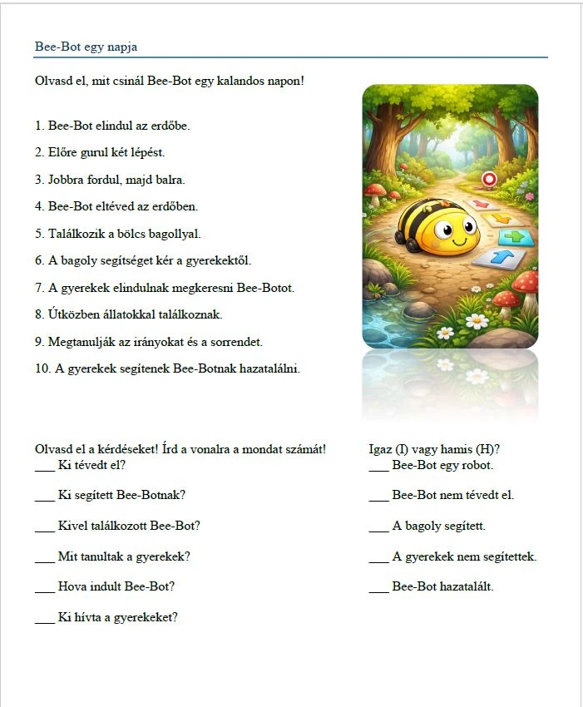
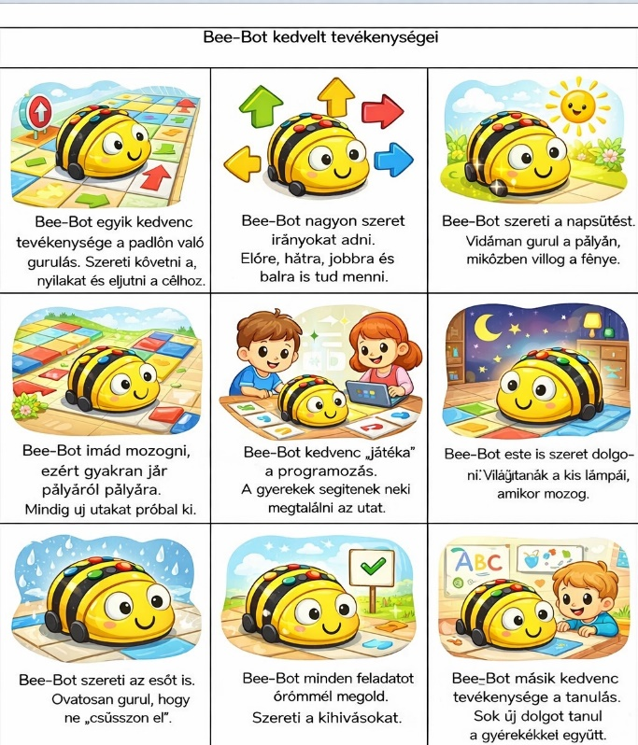
- Párosító feladatok (Mit szeret Bee-bot?): szövegértés, logikai következtetés.
Cél: A tanulók előzetes gondolkodási mintáinak, szókincsének, figyelmi szintjének feltérképezése.
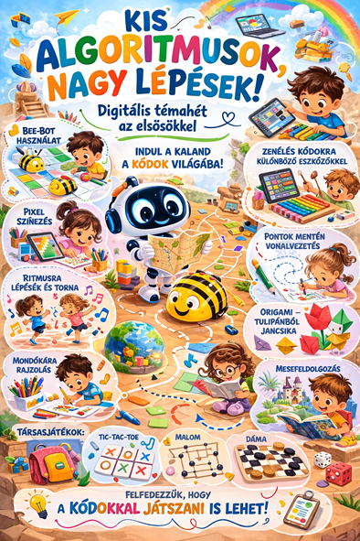
Tanári tevékenység: A tanító rögzíti, mely tanulók igényelnek több vizuális segítséget, lassabb tempót vagy több mozgásos tevékenységet.

Plakát készítése a tervezett állomásokról, feladatokról. Olyan játékok, programok szervezése, mely megfelel az algoritmikus gondolkodás fejlesztésének.

A projekt során – Folyamatos formatív értékelés
A hét minden napján többszintű, folyamatos visszacsatolás történt.
1. Folyamatos megfigyelés
A tanító figyelte:
- a sorrendiség megértését
- az együttműködést
- a hibajavítás módját
- a digitális eszközök felelős használatát
Megfigyelési szempontok:
- Hogyan reagál a gyerek a mesére?
- Hogyan követi a ritmust?
- Hogyan tervezi meg a Bee-bot útvonalát?
- Hogyan kezeli a hibát?
- Mennyire önálló a digitális feladatokban?
2. Szóbeli visszajelzés
A tanulók azonnali, konkrét visszajelzést kaptak:
- „Jó sorrendben raktad ki a lépéseket.”
- „Látom, hogy javítottad a hibát.”
- „Nagyon ügyesen használtad a Bee-bot appot.”
A gyerekek is adtak visszajelzést egymásnak:
- „Szerintem itt jobbra kellett volna fordulnia.”
- „Nekem ez a ritmus tetszik, mert ismétlődik.”
3. Ellenőrzőlisták
A tanító egyszerű, vizuális checklistet használt:
✔ Követi a mintát
✔ Megtervezi az útvonalat
✔ Felismeri a hibát
✔ Használja a digitális eszközt
✔ Együttműködik a csoportban
4. Digitális értékelési formák
A projektedben több digitális bizonyíték is készült:
- videók (ritmus, Bee-bot)
- fotók (3D nyomtatás, Fű Benő, origami)
- WordArt felhők („Milyen volt a projekt?”)
- plakát
5. Közös megbeszélések
Minden nap végén rövid reflektálás történt:
- „Mi volt ma a legnehezebb?”
- „Mi segített abban, hogy megoldjuk a feladatot?”
- „Hol kellett javítanunk a lépéseket?”
Ez fejlesztette a metakogníciót.

A projekt végén – Összegző értékelés és reflexió
1. Kiállítás
A gyerekek bemutatták:
- pixelképeiket
- Fű Benő figuráikat
- origami alkotásaikat
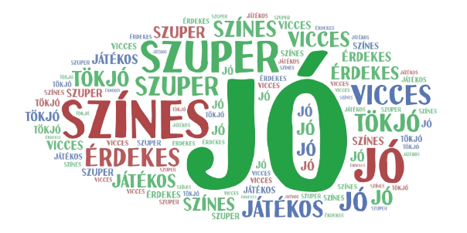
- Bee-bot útvonalakat
- társasjáték-megoldásokat
- fotókat és videókat
Ez prezentációs helyzet, amely fejleszti:
- kommunikációt
- önbizalmat
- reflektív gondolkodást
2. Tanulói önreflexió
Digitális eszközökkel:
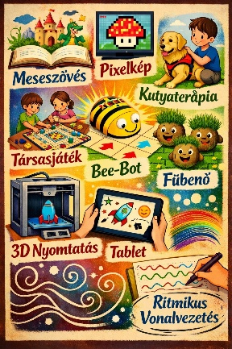
- WordArt felhő: „Milyen volt a projekt?”
- Érzelmi visszajelzés: „Milyennek érezted magad?”
- ChatGPT reflexiók: „Mi jut eszedbe a projektről?”
A gyerekek így vizuálisan is látták, milyen sokféle élményük volt.
3. Tanári összegző értékelés
A tanító értékelte:
- algoritmusalkotás fejlődését
- digitális kompetenciát
- együttműködést
- problémamegoldást
A projekt végén minden tanuló „Kis algoritmus felfedező” oklevelet kapott.

Projekt során készült produktumok
- Pixelképek (papír + digitális)
- Fű Benő figurák és megfigyelési napló
- Origami alkotások
- Bee-bot útvonalak
- Videók (ritmus, mozgás, Bee-bot)
- Fotók (3D nyomtatás, érzékenyítő program)
- WordArt értékelések
- Digitális reflexiók

Értékelési rendszer összegzése időrendben
A projekt előtt  - előzetes tudás felmérése  - megfigyelés  - szövegértési és logikai feladatok  - meseszövés  - plakát a tervezett állomásokról | A projekt során  - folyamatos megfigyelés  - szóbeli visszajelzés  - ellenőrzőlisták  - digitális dokumentáció  - közös megbeszélések | A projekt végén  - kiállítás  - tanulói önreflexió (digitális eszközökkel)  - tanári összegző értékelés  - oklevél

A projekt menete
Módszertani eljárások
(Az oktatási ciklus pontos leírása. Nevezze meg a projektszakaszok/-lépések célját, részletesen írja le a tanulói tevékenységek folyamatát, és adja meg az elvégzésükhöz szükséges időt, valamint fejtse ki, hogy a tanulók miként vesznek részt saját tanulásuk megtervezésében! Ismertesse, hogy az egyes projektszakaszokban milyen produktumokat/részproduktumokat hoztak létre a tanulók! Kérjük, térjen ki a differenciálás lehetőségeire is! Kérjük, mutassa be, hogyan támogatja a tanulókat a tudatos és biztonságos médiahasználatban!)
A projekt egy mesés kerettörténetre épült: a gyerekek egy levelet kaptak az erdőből, amelyben az eltévedt Bee-bot robot segítséget kért. A tanulók „Algoritmus-felfedezőkké” váltak, és minden nap egy új erdei állomáson segítették őt. A hét során a tevékenységek egymásra épültek: a meseértelmezéstől a logikai feladatokon át a robotprogramozásig, a zenei algoritmusokig és a 3D nyomtatás megfigyeléséig.
A projekt minden napja valós, dokumentált tevékenységekre épült, amelyeket a weboldal fotói, videói és leírásai is alátámasztanak.

1. nap – Mesefeldolgozás és algoritmikus gondolkodás alapjai
Cél
- A történet megértése, sorrendiség felismerése
- A logikai gondolkodás és a szövegértés fejlesztése
- A Bee-bot karakterének és problémájának megismerése
Tanulói tevékenységek
- A gyerekek meghallgatták a „Bee-bot eltévedt az erdőben” című mesét.
- Kérdések segítségével feldolgozták a történetet: ki segít Bee-botnak, miért fontosak a lépések.
- Rajzos feldolgozás: a gyerekek lerajzolták a mese egy jelenetét.
- Szövegértési feladat: „Mit szeret Bee-bot?” – mondatok és képek párosítása.
- Logikai feladat: „Mit csinál a Bee-bot?” – következtetés, elemzés.
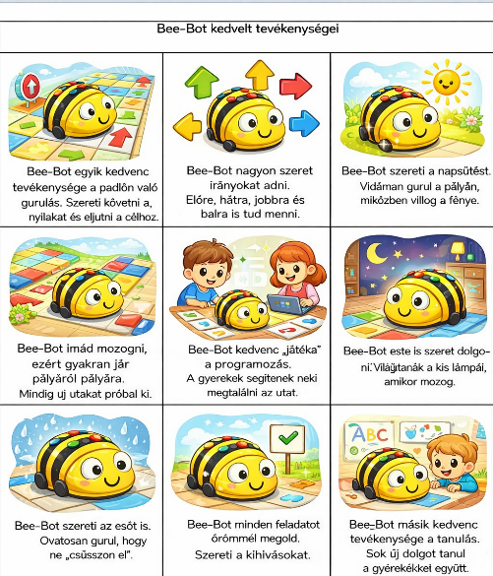
Digitális tevékenység
- Interaktív táblán képek–mondatok párosítása.
- Digitális képek megtekintése Bee-bot tevékenységeiről.
Produktum
- Rajzok a meséről
- Párosító feladatlapok
Pedagógiai indoklás
A mesehallgatás és a vizuális feldolgozás egyszerre fejlesztette a figyelmet, a szövegértést és a kreativitást. A párosító feladatok logikai gondolkodást igényeltek, és előkészítették a későbbi algoritmikus feladatokat.

2. nap – 3D nyomtatás és Fű Benő algoritmusa
Cél
- A technológiai folyamatok megismerése
- A lépésekre bontás gyakorlása
- A valós algoritmusok felismerése
Tanulói tevékenységek
- Látogatás egy 3D nyomtatóhoz (szülői segítséggel).
- A gyerekek megfigyelték, hogyan készül egy tárgy rétegről rétegre.
- A nyomtató 15 perc alatt egy sárga kis hajót készített.
- Minden tanuló névre szóló kulcstartót kapott.
- Fű Benő készítése: a gyerekek lépésről lépésre követték az algoritmust (harisnya → fűmag → föld → megkötés → arc → locsolás → megfigyelés).
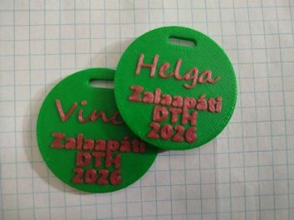

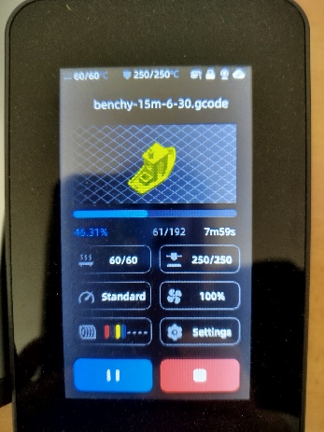

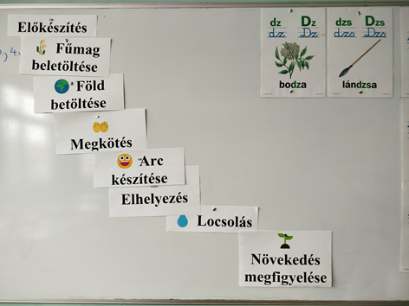
Digitális tevékenység
- Fotók készítése a 3D nyomtatás folyamatáról.
- Digitális megfigyelési napló indítása Fű Benőről.
Produktum
- 3D nyomtatott hajó, kulcstartó
- Fű Benő figura
- Fotódokumentáció
Pedagógiai indoklás
A 3D nyomtatás élményszerűen mutatta meg, hogy a gépek is algoritmus alapján működnek. A Fű Benő készítése valós, kézzelfogható algoritmus volt, amelyet a gyerekek könnyen megértettek és követtek.

3. nap – Zenei algoritmusok, ritmikus vonalvezetés és origami
Cél
- Mintázatok és ismétlődések felismerése
- Hang–kép–mozdulat átalakítás
- A zenei algoritmusok megértése
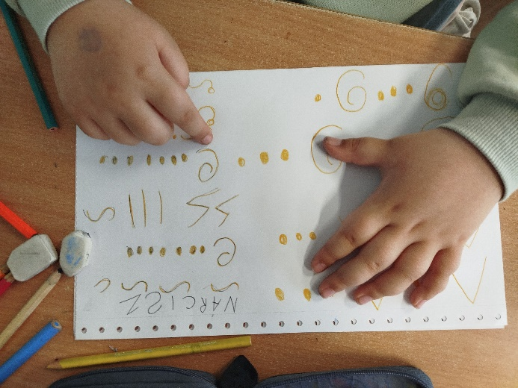
Tanulói tevékenységek
- Színes csengettyűkkel zenéltek: színekhez rendelt hangok alapján játszottak dallamokat.
- Ritmusrajz készítése: a hallott ritmust vonalakkal, pontokkal jelenítették meg.
- A ritmusrajzot mozgással követték.
- Origami hajtogatás (tulipánból paprika): lépések pontos követése.
Digitális tevékenység
- Videók megtekintése ritmusos mozgásokról.
- Hangfelvételek készítése a saját ritmusokról.
Produktum
- Ritmusrajz
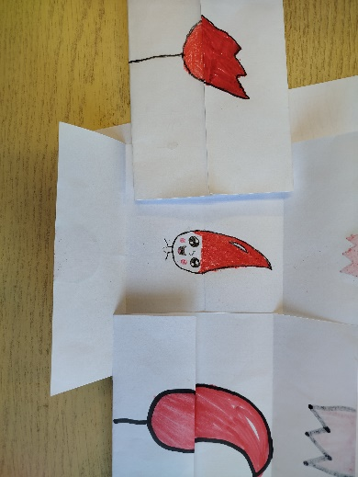
- Origami figura
- Videó- és hangfelvételek
Pedagógiai indoklás
A zenei algoritmusok játékos formában tanították meg a gyerekeknek a sorrendiség, ismétlődés és mintázat fogalmát. A ritmusrajz különösen fejlesztette a szimbólumkezelést és a logikus gondolkodást. Az origami, mindig egy meghatározott sorrendet követ. Ha a lépéseket felcseréli vagy kihagy egyet, a végeredmény nem lesz megfelelő. Ez segít a gyereknek megérteni, hogy a sorrend fontos, és hogy minden lépésnek szerepe van. Így alakul ki benne az a gondolkodásmód, amely később az algoritmusok megértéséhez is szükséges.

4. nap – Érzékenyítő program, matematikai algoritmusok és pixelképek
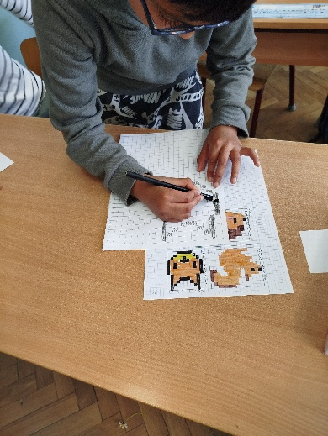
Cél
- Kódok és jelek felismerése a valós életben
- Szociális érzékenyítés
- Matematikai algoritmusok gyakorlása
- Síkbeli tájékozódás
- Forma, elhelyezés és szín megtartása
Tanulói tevékenységek
- Látogatás a szociális otthonba.
- Közös állomásos feladatok a lakókkal.
- Megismerkedés Amy terápiás kutyával: kézjelek/kódok, amelyekkel irányítani lehet. https://welovedogz.hu/oktatas/kezjelek-siket-kutya-oktatas/
- Matematikai ritmusfeladatok: számok ritmusra mondása, mozgásos algoritmusok. https://www.youtube.com/watch?v=P8MmOcCzwUg&list=PLcP8KpDsmTkdDhANdHQ1Bg73nNR0LwVfo&index=24
- Pixelképek készítése másolással, diktálással, nagyítással, illetve tableten. https://play.google.com/store/apps/details?id=happy.pixel.coloring.art.color.games
Digitális tevékenység
- Videó megtekintése ritmusos számolásról.
- Tableten pixelek szerinti színezés
Produktum
- Közös fotók
- Matematikai ritmuskártyák
- Pixelképek
Pedagógiai indoklás
A terápiás kutya irányításához használt kézjelek természetes módon mutatták meg a gyerekeknek, hogy a kódok a mindennapokban is jelen vannak. A matematikai ritmusfeladatok fejlesztették a számfogalmat és a mintázatfelismerést. A pixelképek rajzolása fejleszti a figyelmet, a koncentrációt és a szabálykövetést is. Emellett erősítik a térbeli tájékozódást, hiszen a gyerekeknek folyamatosan értelmezniük kell az irányokat (jobbra, balra, fel, le), valamint a rács szerkezetét.

5. nap – Úton a Bee-bot! és projektzárás
Cél
- A hét során tanult algoritmikus elemek összekapcsolása
- Robotprogramozás több szinten
- A projekt lezárása és bemutatása
Tanulói tevékenységek
- Motivációs torna/tánc óra elején.
- Csoportokra osztás, állomásokon csoportforgóban való részvétel
- Állomásos Bee-bot programozás:
  - valós pályán irányítás
  - saját pálya tervezése
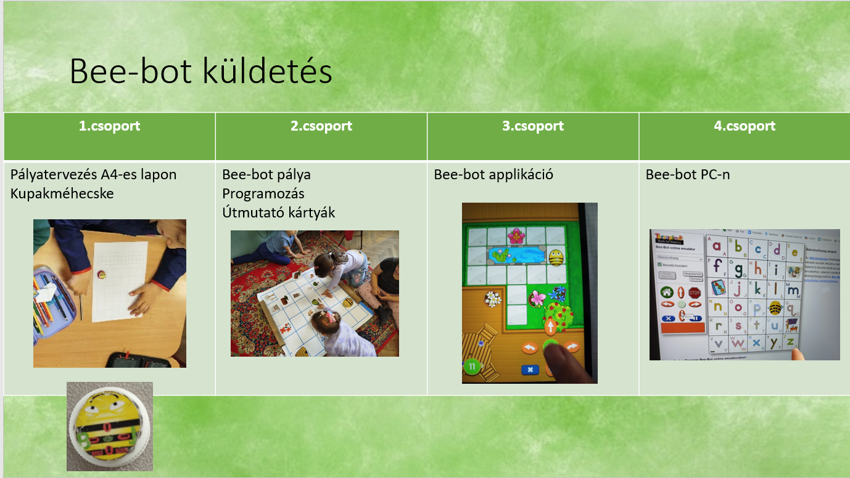
  - digitális Bee-bot emulátor használata
- Társasjátékok (malom, amőba, tili-toli, amőba, Találd ki!): szabálykövetés, stratégia.
- Projektzáró kiállítás: pixelképek, Fű Benő, origami, fotók, videók.
Digitális tevékenység
- Bee-bot online emulátor https://beebot.terrapinlogo.com/
- WordArt felhő készítése: „Milyen volt a projekt?” https://wordart.com/
- Digitális önreflexió: „Mi jut eszedbe a projektről?” https://chatgpt.com/
A digitális önreflexió egyfajta cheklist is a plakáttal összehasonlítva. Mi mindent tudtunk megvalósítani a hét során.
Produktum
- Bee-bot útvonalak
- Társasjáték-megoldások
- WordArt értékelések
- Kiállítási anyagok
Pedagógiai indoklás
A társasjátékok és a robotprogramozás természetes módon kapcsolták össze a hét során tanult algoritmikus elemeket. A gyerekek büszkén mutatták be munkáikat, ami erősítette önbizalmukat és kommunikációs készségeiket.

Differenciálás
Gyengébb tanulók:
- rövidebb algoritmusok
- pedagógusi, pedagógus asszisztensi megsegítés
- jól tagolt, rövid utasítások
- lassabb tempó biztosítása
- több érzékszervre ható megközelítés
- tanulótársak egymás segítése, támogatása a csoportos és páros munkák során
- bee-bot kupakméhecske elkészítése (jobb és bal oldal feltüntetése)
- vizuális segítség (nyilak, piktogramok)
- tanítói minta követése
Haladó tanulók:
- hosszabb útvonalak
- önállóbb feladatmegoldás
- hibás algoritmus javítása
- iránykártyákkal utak kirakása
- saját feladat kitalálása társaknak

Biztonságos médiahasználat
- eszközhasználati szabályok megbeszélése
- fotók készítése csak engedéllyel
- digitális eszközök rendeltetésszerű használata
- képernyőidő tudatosítása
A projekthez szükséges anyagok és eszközök
(Mutassa be a tanulási-tanítási folyamat során alkalmazott technológiát (hardver, szoftver), sorolja fel a felhasznált online tartalmak és források linkjeit, valamint adja meg amennyiben szükséges, a nyomtatott források és eszközök listáját is!)
Digitális eszközök
- Interaktív tábla
- Tablet (appokhoz)
- Bee-bot robotok
- Bee-bot app
- Pixel Art
- Rhythm Cat Kids
- Stop-motion alkalmazás
- 3D nyomtató megtekintéséhez helyszín
Papíralapú eszközök
- Pixelkép sablonok
- Origami papír
- Rajzeszközök
- Fűbenő készítéséhez: zokni/textilzsák, fűmag, föld, tálka

Ellenőrző szempontok a hatékony projekt tervezéséhez és megvalósításához
☐ A projekt megvalósítására legalább 5 tanóra áll rendelkezésre.
☐ A projekt megvalósításában fontos szerepet játszik a digitális technológia eszközként való alkalmazása.
☐ A tanulási folyamat középpontjában a tanulók állnak.
☐ A projekt a tantervi követelményekkel összehangolt, fontos tanulási célokra összpontosít.
☐ A projekt céljai között szerepel a tanulók digitális kompetenciájának fejlesztése.
☐ A projekt során folyamatos, többféle típusú értékelés történik.
☐ A projekt egymással összefüggő feladatokat és tevékenységeket tartalmaz, amelyeket adott időtartam alatt kell végrehajtani.
☐ A projektre jellemző a multidiszciplináris megközelítés.
☐ A projekt feladataiban legyen kihívás, problémamegoldás, kutatás, vizsgálódási lehetőség.
☐ A tanulók a megszerzett tudást és készségeket bizonyítják a projekt produktumaiban, amelyek publikálhatók, előadhatók vagy bemutathatók.
☐ Az intézmény regisztrált a Digitális Témahét honlapon.

https://chatgpt.com/ [2026.04.12.]
https://wordart.com/ [2026.04.12.]
https://chatgpt.com/ [2026.04.12.]

